ACARA GOWES BARENG KEMERDEKAAN INDONESIA MAJU
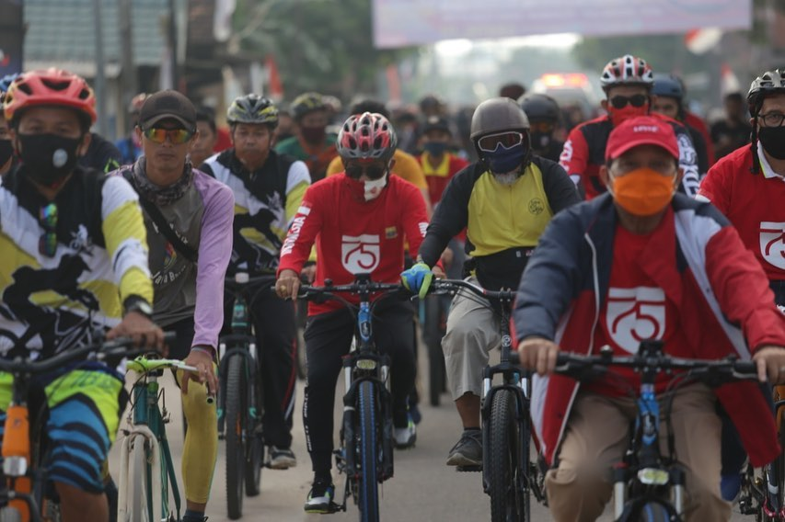
Pagi tadi sangat meriah dan sukses Dengan menempuh rute kurang lebih 16km cukup menguras tenaga, saya mendampingi Bapak Gubernur serta seluruh jajaran Forkopimda ikut bersepeda bareng masyarakat. Antusiasme yang tinggi dari para peserta membuat acara ini menarik, dan sepertinya saya mulai mencintai olahraga bersepeda ini. “ujar Kepala Dinas PUPR Provinsi Jambi.


